Во Всемирной паутине существует следующие виды опасности юных пользователей:
• суицид-сайты;
• сайты-форумы потенциальных самоубийц;
• наркосайты (интернет пестрит новостями о «пользе» употребления марихуаны, рецептами и советами изготовления «зелья»);
• сайты, разжигающие национальную рознь и расовое неприятие (экстремизм, национализм, фашизм);
• сайты порнографической направленности;
• сайты знакомств (виртуальное общение разрушает способность к реальному общению, у подростков теряются коммуникативные навыки);
• сайты, пропагандирующих экстремизм, насилие и девиантные формы поведения, прямые угрозы жизни и здоровью школьников от незнакомцев, предлагающих личные встречи, а также различные виды мошенничества;
• секты (виртуальный собеседник может повлиять на мировоззрение подростка).

Государственное бюджетное общеобразовательное учреждение средняя общеобразовательная школа №422 Кронштадтского района Санкт-Петербурга

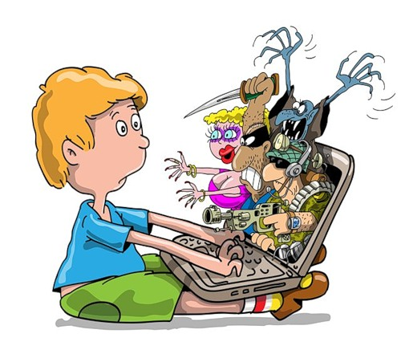
Безопасность детей в ИНТЕРНЕТЕ

Памятка по безопасности детей в сети Интернет

Советы по безопасности

Создайте список домашних правил Интернета при участии детей. Следует указать список запрещенных сайтов, часы нахождения в Сети и руководство по общению в Интернете (в том числе и в чатах).

Держите компьютеры с подключением к Интернету в общих комнатах.

Беседуйте с детьми об их друзьях в Интернете и о том, чем они занимаются, так, как если бы речь шла о друзьях в реальной жизни. Спрашивайте о людях, с которыми дети общаются, используя мгновенный обмен сообщениями, и убедитесь, что эти люди им знакомы.

Используйте детский Интернет Цензор, который позволит отфильтровать все нежелательные сайты. Его можно скачать по ссылке http://myfreesoft.ru/internet-censor.html#dl

Знайте, какими чатами и досками объявлений пользуются дети и с кем они общаются. Поощряйте использование моделируемых чатов и настаивайте, чтобы дети не общались с кем-то в приватном режиме.

Настаивайте, чтобы они никогда не соглашались на личные встречи с друзьями из Интернета.

Научите детей никогда не выдавать личную информацию по электронной почте, в чатах, системах мгновенного обмена сообщениями, регистрационных формах, личных профилях и при регистрации на конкурсы в Интернете.

Научите детей не загружать программы, музыку или файлы без вашего разрешения. Объясните, что иначе они могут нарушить авторские права и тем самым закон.

Приучите детей сообщать вам, если что-либо или кто-либо в Сети тревожит их или угрожает. Оставайтесь спокойными и напомните детям, что они в безопасности, если рассказали вам об этом. Похвалите их и побуждайте подойти еще раз, если случай повторится. Получите дополнительную информацию об обращении с интернет-преступниками и и хулиганами.

Помогите им защититься от спама. Научите детей не выдавать в Интернете своего электронного адреса, не отвечать на нежелательные письма и использовать специальные почтовые фильтры.

Возьмите за правило знакомиться с сайтами, которые посещают ваши дети. Убедитесь, что они не посещают сайты с оскорбительным содержимым, не публикуют личную информацию или свои фотографии.

Ребята ни в коем случае не должны использовать Сеть для хулиганства, распространения сплетен или угроз другим людям.

Убедитесь, что дети советуются с вами перед покупкой или продажей чего-либо в Интернете.

Обсудите с детьми азартные сетевые игры и их возможный риск. Напомните, что для них это незаконно.

